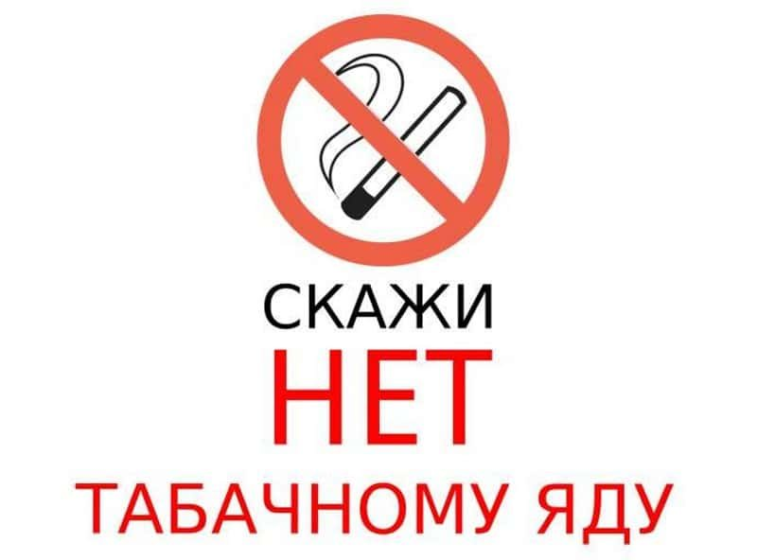 Ответственность за курение в общественных местах
В соответствии с письмами Минпросвещения России от 10.03.2023 № 07-1243, от 14.03.2023 № 07-13-50 управление образования и науки Липецкой области информирует, что что согласно пункту 2.5 межведомственного плана мероприятий по реализации Стратегии государственной антинаркотической политики Российской Федерации до 2030 года, утвержденной Указом Президента Российской Федерации от 23 ноября 2020 года № 733, МВД России во взаимодействии с Минздравом России, Минобрнауки России, Минпросвещения России и Росмолодежью проводит межведомственную комплексную оперативно-профилактическую операцию «Дети России – 2023»
Основным законом, регулирующим потребление табачной продукции в общественных местах на территории Российской Федерации, является Федеральный закон от 23.02.2013 № 15-ФЗ «Об охране здоровья граждан от воздействия окружающего табачного дыма и последствий потребления табака».
В соответствии с данным Законом курение запрещено во всех общественных местах, в том числе на территориях и в помещениях, предназначенных для оказания образовательных, медицинских услуг, во всех видах общественного транспорта, в лифтах и помещениях общего пользования многоквартирных домов, на рабочих местах.
Согласно ст. 23 Закона за нарушение законодательства в сфере охраны здоровья граждан от воздействия окружающего табачного дыма и последствий потребления табака устанавливается дисциплинарная, гражданско-правовая, административная ответственность.
Нарушение установленного федеральным законом запрета курения табака на отдельных территориях, в помещениях и на объектах влечет наложение административного штрафа на граждан в размере от 500 до 1500 рублей (ч. 1 ст. 6.24 КоАП РФ). Более жесткое наказание предусмотрено для курящих на детских площадках – от 2000 до 3000 рублей (ч. 2 ст. 6.24 КоАП РФ).

